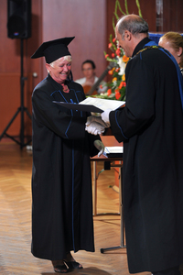
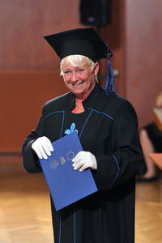
56 évesen kitűnő eredménnyel végeztem a Pécsi Tudomány Egyetem testnevelés mesterszakán. 2012. július 7-én kaptam meg a diplomám.
A tanulmányaim minden percét élveztem. Biztatom tanítványaimat, barátaimat, hogy használják ki a lehetőséget és képezzék magukat! Felfrissítettem tudásom, kutattam, tudományos cikkeket olvastam, megismertem az új pedagógiai irányokat, téziseket. Az elsajátított tantárgyi cél-, feladatrendszer és tartalom megújításával nagyon hasznos nevelői tevékenységet folytathatok. Korszerűsödött pedagógiai gondolkodásom, tudományos megfogalmazást kapott és megújul eddigi nevelői munkám.
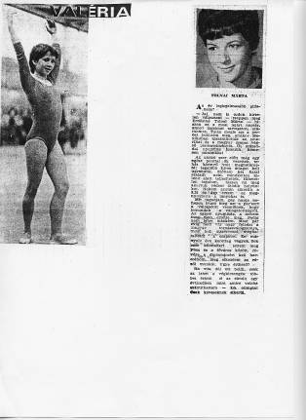
A sportnak semmivel nem pótolható nevelő ereje van! A sportban kapunk hiteles visszajelzést teljesítményeinkről. Megtanuljuk a siker és a kudarc elviselését, a tehervállalás örömét, az ítéletalkotás felelősségét, a konfliktustűrést és kezelést, mindazt, amire az életünk során szükségünk van, a sport tehát mindenre megtanít.
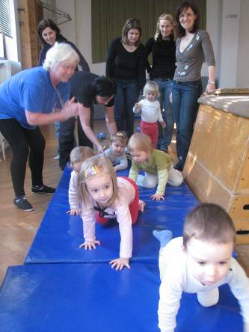
A legtöbb gyermek „tántoríthatatlan önbizalommal” kerül az iskolába, rendkívüli mértékben bízik saját erejében és leleményességében. Ezt, a testnevelés tanításának szempontjából is nagyon kedvező állapotot, a lehető legtovább kell fenntartani. Minden gyermek egy érzékeny hangszer, külön-külön kell játszani rajta

- Felnövekvő egészséges nemzedék
Kiemelt fejlesztési feladat a testi-lelki egészség, a tanulók testi, lelki és szociális fejlődésének biztosítása. Pozitív beállítódások, magatartások és szokások kialakítása, káros szenvedélyek megelőzése.
- Minden gyerek tehetséges valamiben,
amit fel kell ismernünk és segíteni a kibontakoztatását. Figyelembe vesszük képességeiket, érdeklődési irányultságukat és segítjük a helyes választásban. A feltárt adottságokból képességfejlesztéssel, speciális foglalkozásokkal felszínre hozzuk a gyermek adottságait.
- Tevékenység központúság
Mint minden emberi tevékenységben, így a testnevelés és a sporttevékenységben is az egész személyiség vesz részt. Az iskola a gyermek mindennapi életének, próbálkozásainak, sikereinek és kudarcainak a színtere. A testi nevelés, a testmozgás által a személyiség összességében fejlődik, alakul.
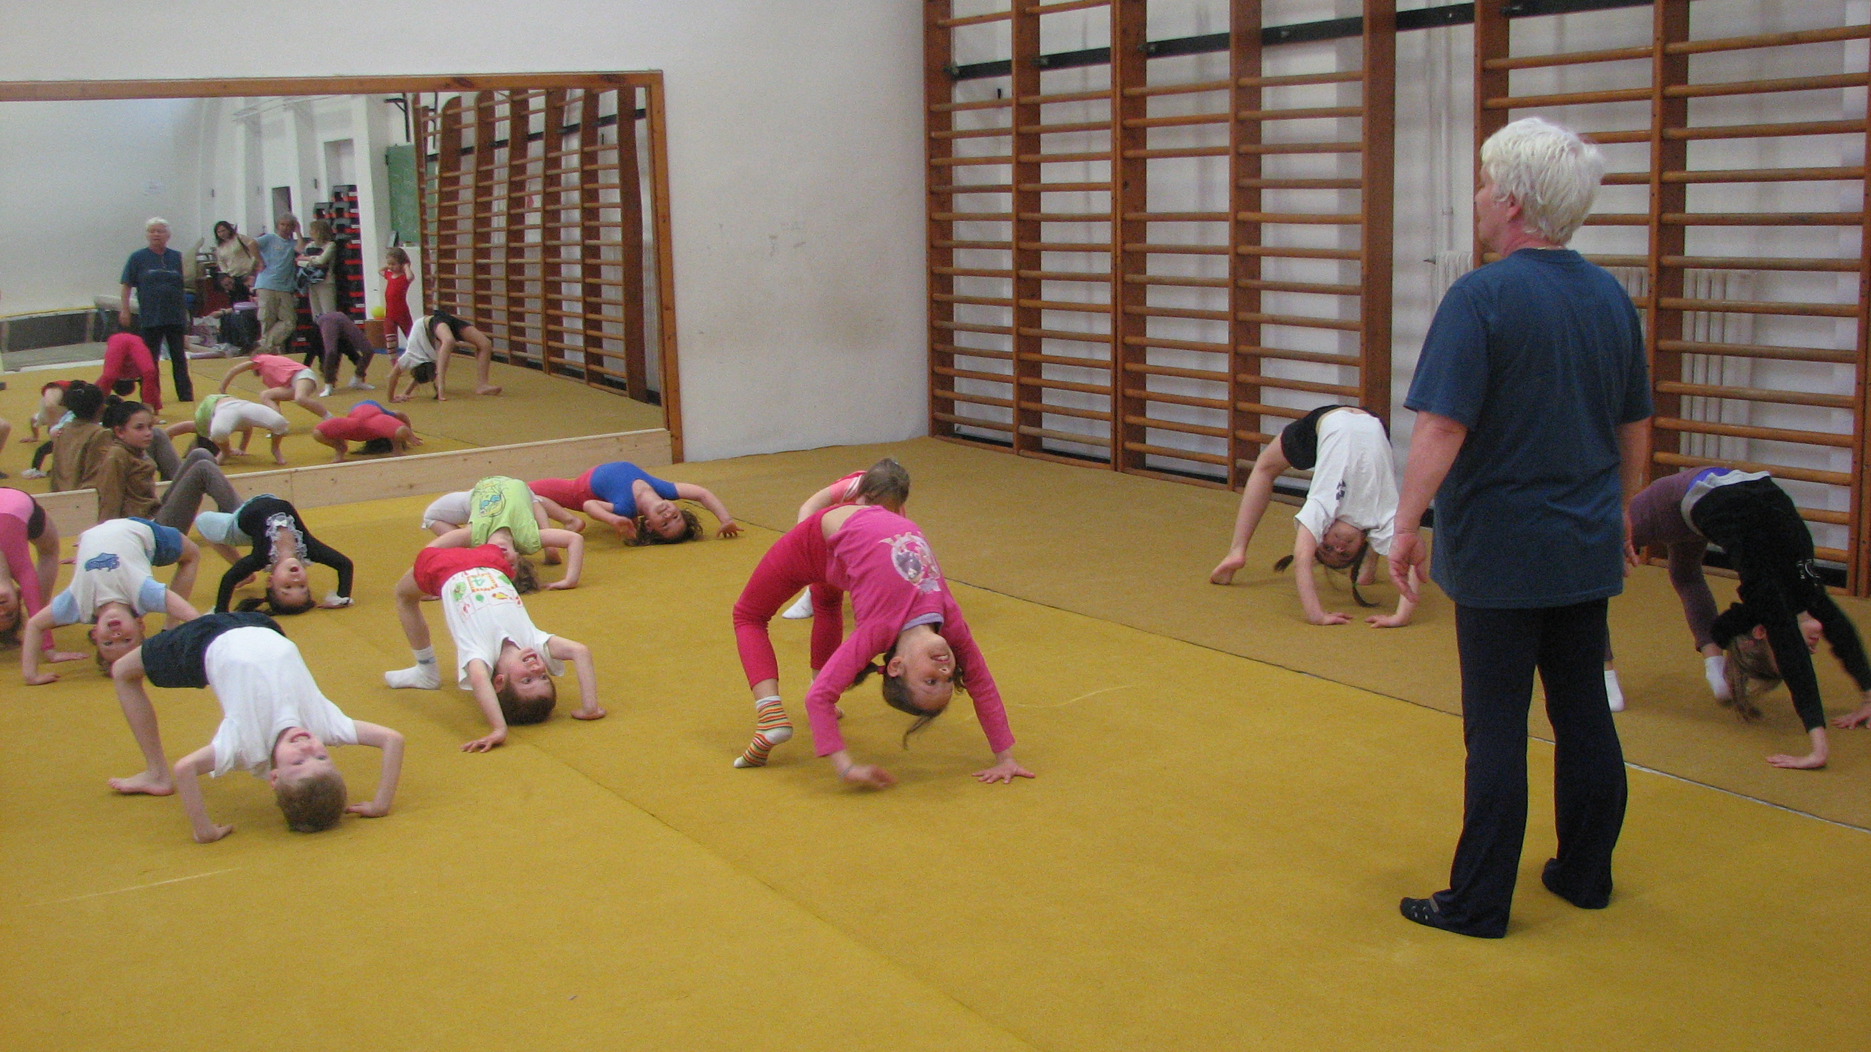
- Képességfejlesztés
Minden segítséget meg kell adni ahhoz, hogy a gyermek tapasztalati úton győződjék meg képességeiről, vagy annak határairól. A tanulóban levő belső motivációs bázist úgy kell felhasználni, hogy akaraterejét tudatosan, célirányosan fejlessze, ezáltal a teljesítmények állandó fokozását tűzze ki célul.
- Differenciálás
Érzékenység a tanítványok egyéni különbségei iránt.
Ehhez igazodó módok, eszközök segítségével történő megvalósítás.
Minden tanuló számára biztosítom a konvertálható alapkészségek elsajátítását, melyek a társadalomba való beilleszkedés, és a további ismeretszerzés lehetőségeit szolgálják. Olyan képességek birtokába juttatjuk a tanulót, amely továbbtanulását segítik.
- Cselekvőképes tudás megszerzése
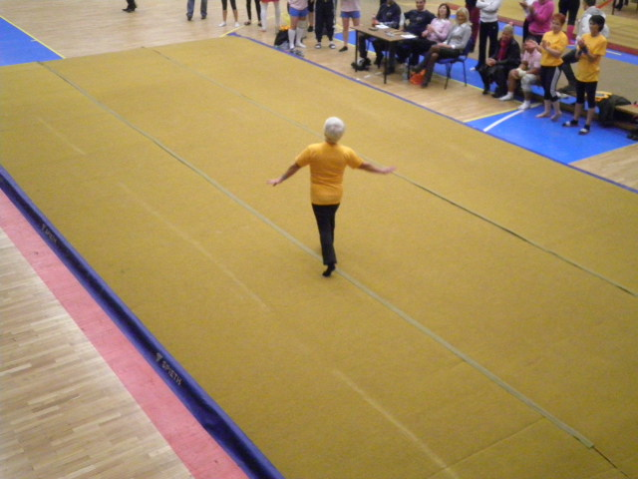
A testnevelés elsősorban gyakorlatiassága miatt rendkívül alkalmas az önállóság, az öntevékenység kialakítására. Lényeges jellemvonás-együttes a rugalmasság, nyitottság az újra, a leleményesség, kreativitás, amit a testnevelés a mozgástanulások során nyújt a gyerekeknek. A valós önértékelés és a döntési képesség is kialakul ezáltal.
- Életen át tartó tanulás, sport
A sport szeretete, a mindennapos mozgásigény, az egészséges életmód igényükké, életvitelükké válik a munkám által. Iskolán kívüli sportfoglalkozásokon egy-egy sportággal kerül szoros, versenyszerű kapcsolatba a gyermek. Ezáltal sikerélményhez jut, szervezete megszokja és igényli a rendszeres testmozgást. Ez pedig – ha jól dolgoztam – élete végéig elkíséri.

